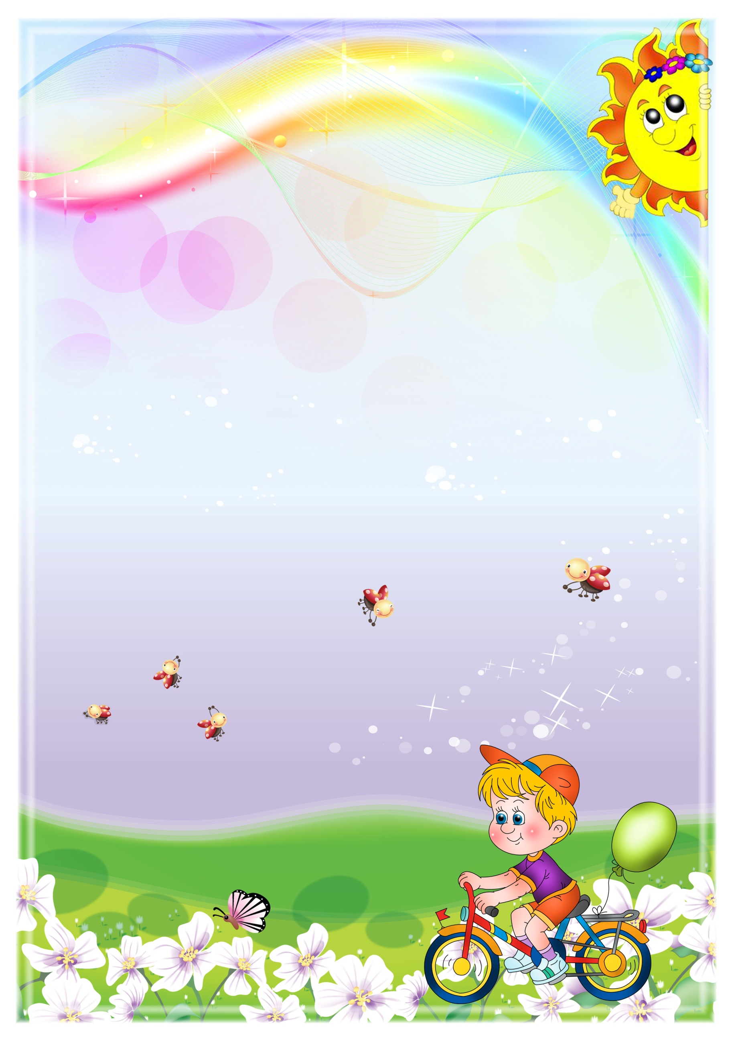
Муниципальное автономное дошкольное образовательное учреждение «Детский сад № 6 города шимановска»

Выпуск газеты
№ 3 2017 год

Дошкольные вести

Сегодня мы расскажем:
- «Хорошее настроение»— празднование дню защиты детей
- «Пиратская вечеринка»
- «Следопыты»
- «Шляпная вечеринка»
- Отчет ДОУ о летней оздоровительной работы
- «Безопасность детей летом» – консультация
- «Экскурсии» - консультация

Весёлое лето
Лето, лето к нам пришло!
Стало сухо и тепло.
По дорожке прямиком
Ходят ножки босиком.
Кружат пчёлы, вьются птицы,
А ребята веселятся.

«Хорошее настроение»
Вот и наступило долгожданное лето. В первый день лета вся страна отмечает замечательный праздник - День защиты детей. В этот день детей ждут интересные встречи с любимыми героями сказок, удивительные приключения и вкусные подарки.
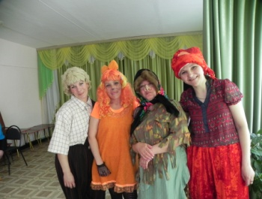
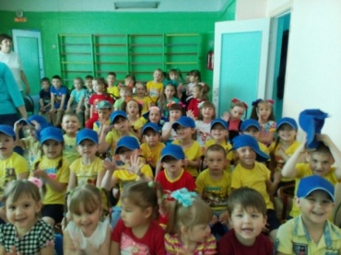
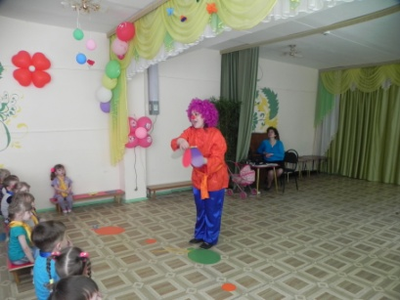
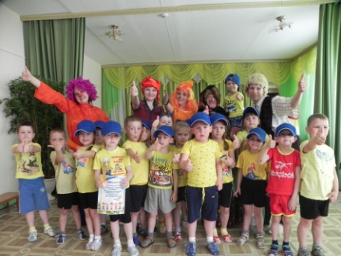
Под лозунгом «Хорошее настроение» мы встретили первый день лета. Для всех возрастных групп в ДОУ прошел танцевальный флешмоб. Открыл флешмоб клоун Смешинкин со своими друзьями, которые не просто приходили к ребятам, но и приглашали их показать прекрасный танец. Каждая группа подготовила свой индивидуальный танец, который остальные ребята поддерживали с большим удовольствием. Весь праздник получился веселым и всем залом мы смогли поддержать хорошее настроение.

Пиратская вечеринка
В летний период в нашем детском саду прошли пиратские вечеринки, в которых принимали участие ребята 3 средней группы и ребята 2 старшей группы. Ребята, совместно с родителями заранее приготовили великолепные костюмы!
Воспитатели, участвовавшие в празднике, проявили себя хорошими артистами, показав все свое творческое мастерство, артистизм и задор. Дети смогли окунуться в праздничную атмосферу приключений, поучаствовать в различных конкурсах и спеть пиратские песни. Ребята получили письмо от пирата и отправились на поиски пиратского клада.
Когда все команды получили свои карты, вместе со своими капитанами они отправились на поиски сокровищ.
По всей территории группового участка детки бегали в поисках заветных конвертов с заданиями! На каждом острове им предстояло выполнить разного рода задания от пиратки: драить палубу, поднять якоря, проплыть на корабле и т. д. детей осталась масса положительных эмоций на весь день! Вечером, дети с большим удовольствием рассказывали своим родителям о празднике

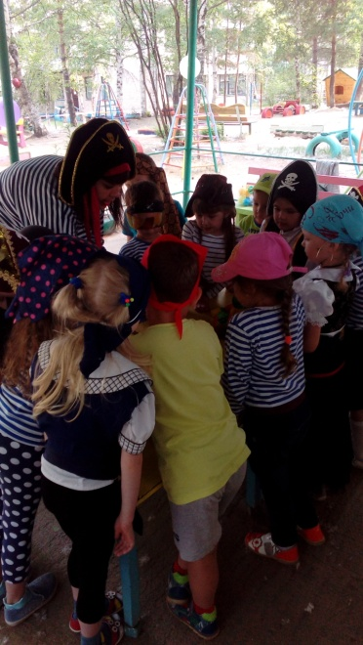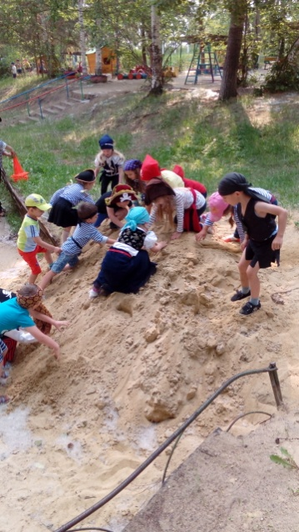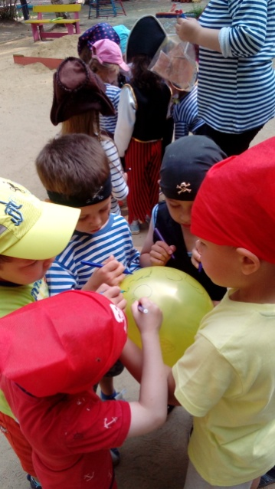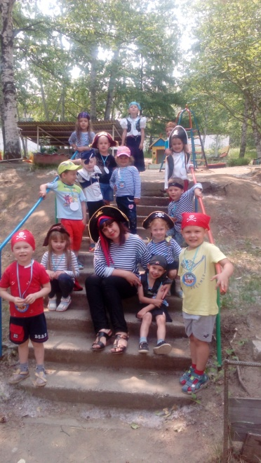

Эй, полундра! Все наверх!!
Что за шутки? Что за смех?
Мы веселья не выносим
Что хотим – берем, не просим.
Спорить с нами мало толку,
Нет преград морскому ВОЛКУ.
Знаем клады всех морей
В трюмах разных кораблей

Следопыты
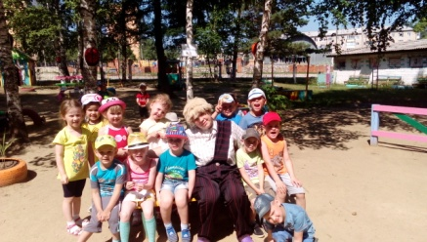
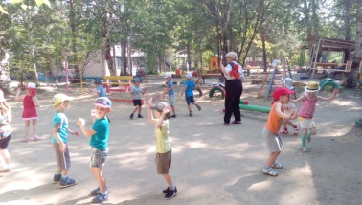
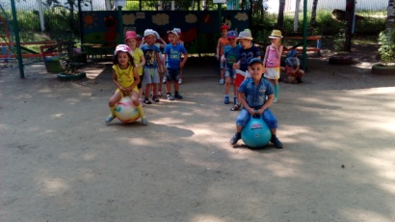
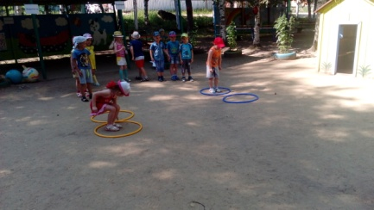
Следопыты – под таим названием прошла игра – путешествие для ребят 3 средней группы. В гости к ребятам прилетел Карлсон, который помогал и направлял их по станциям, на которых все участники выполняли задания. Ребята старались изо всех сил, показать Карлсону какие они сильные, ловкие и выносливые. С этой целью все справились великолепно. В группах царил командный дух, который ребята поддерживали хорошим настроением.

Шляпная вечеринка
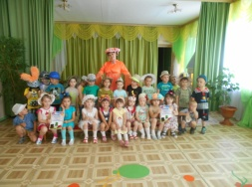
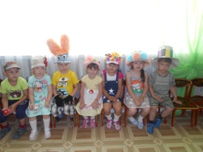
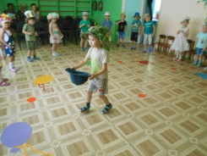
Зажигательная шляпная вечеринка, прошла в нашем любимом детском саду "Росинка"! Родители молодцы, постарались с атрибутами для нашей шляпной вечеринки. Ребята познакомились, с чудесной королевой страны шляп, попали в волшебную страну шляп, помогли избавить её от злых чар, узнали историю происхождения головных уборов от стародавних времен и до настоящего времени, названия различных национальных головных уборов. Отличительные черты разных головных уборов, каждый показал свою шляпу, дефилируя на импровизированном подиуме. Королева Шляп поиграла с детьми в весёлые интересные конкурсы, эстафеты, загадывал различные загадки. Вечеринка прошла на славу! Ребята остались очень довольные! Небольшой фото отчёт, привёл в восторг родителей наших воспитанников. Решили почаще проводить такие нетрадиционные развлечения.

Отчет о летней оздоровительной работы в ДОУ
Игра – ведущая деятельность детей. Важно отметить, что в подвижных творческих играх, других видах деятельности по решению двигательных задач развиваются особые формы воображения и мышления. При этом движения детей приобретают высокий уровень произвольности, так необходимый для осуществления любой формы учебной деятельности. Игровая деятельность, проводимая воспитателями в летний период, способствовала повышению двигательной активности, обеспечению гармоничного сочетания умственных, физических и эмоциональных нагрузок, общего комфортного состояния.
Для родителей были оформлены в группах уголки здоровья, проведены консультации «Лето – пора закаляться», «Особенности художественно-эстетического воспитания в летний период». Родители участвовали в конкурсах, спортивных праздниках.
Хорошая погода дает возможность проводить достаточно времени на свежем воздухе. Утро в ДОУ начиналось с гимнастики на свежем воздухе, которая заряжала бодростью и энергией на предстоящий день, поднимала настроение детей.
В течение дня осуществлялись различные виды закаливания: воздушные ванны, солнечные ванны,хождение по песку босиком. Соблюдали питьевой режим.
Случаев детского травматизма не зарегистрировано.
По уровню физического развития детей за летний оздоровительный период наблюдается положительная динамика.
Созданы условия для повышения двигательной активности детей на свежем воздухе, проводилась индивидуальная и подгрупповая работа с детьми по развитию основных движений на прогулке. Летние дни были насыщены увлекательными, познавательными мероприятиями.
Для проведения воспитательных мероприятий на участке были посажены цветы, за которыми все лето ухаживали воспитатели вместе с детьми. Они их поливали, пололи, рыхлили землю.
Проводились массовые спортивные и музыкальные мероприятия. В летний оздоровительный период по плану в детском саду проводились следующие мероприятия: День защиты детей,
«Красный, желтый, зеленый» - праздник воздушных шариков.
«Спортивные старты»
«Солнце, воздух и вода наши верные друзья»
«День физкультурника.»
Также проводились тематические беседы: «Ты моя Россия», «И вкусно, и полезно», «Внимание! Переходим через улицу!», «Знай и люби свой поселок», «Различные явления природы», «Расти здоровым», «Любимые писатели, поэты»
Наши воспитанники выучили много стихов, песен, пословиц, поговорок о лете.
Во всех мероприятиях активное участие принимали дети двух групп.
В течение летнего периода были проведены проверки состояния участков, воспитательного процесса, замечаний не было. Соблюдалась трудовая дисциплина.
Вёлся контроль за обработкой песка в песочницах, организацией питьевого режима на прогулке, утренним приемом и гимнастикой на воздухе, организацией досуговых мероприятий, соблюдением детьми культурно-гигиенических навыков, соблюдением санэпидрежима, организацией художественно-творческой деятельности детей на прогулке, рациональным использованием спортивного инвентаря.
Так же прошел ежегодный смотр-конкурс на лучшее оформление участков. Это позволило выявить художественно-эстетические способности не только воспитателей, но и родителей.
За лето дети выросли, отдохнули, повзрослели, укрепили свое здоровье. К началу нового учебного года в детском саду все готово.
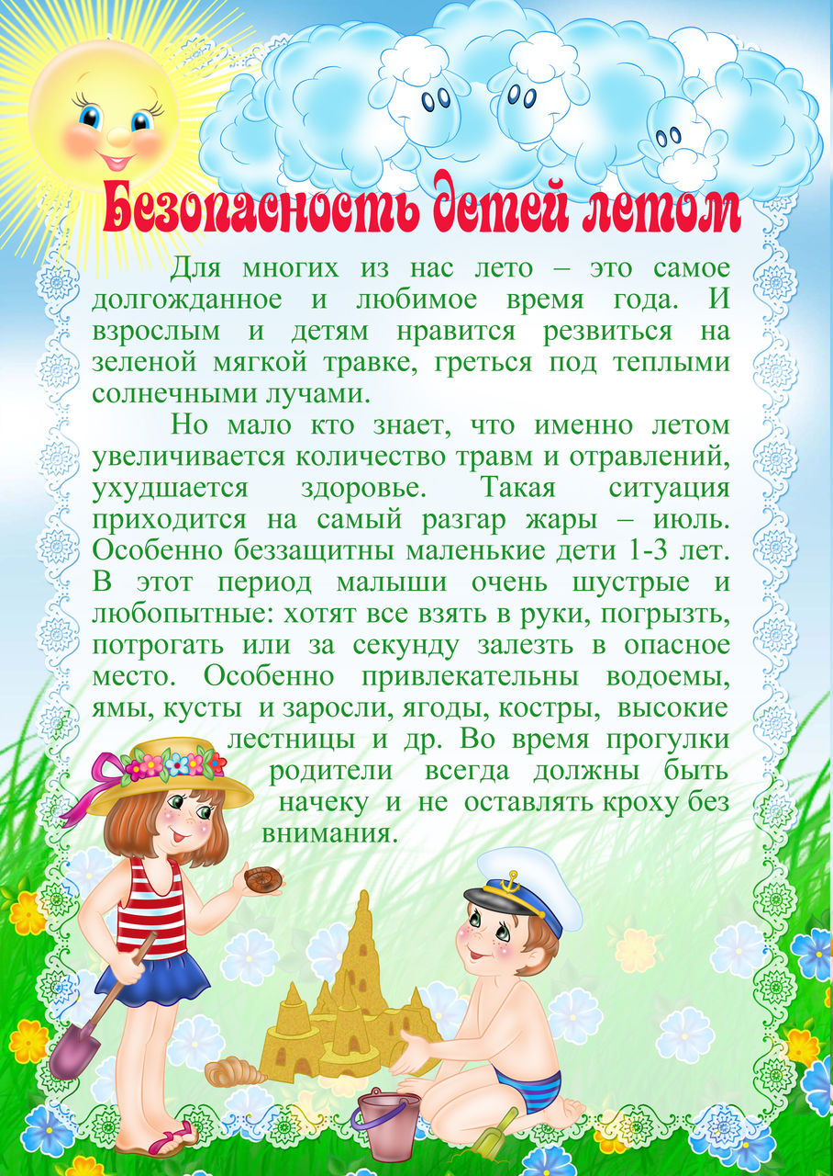
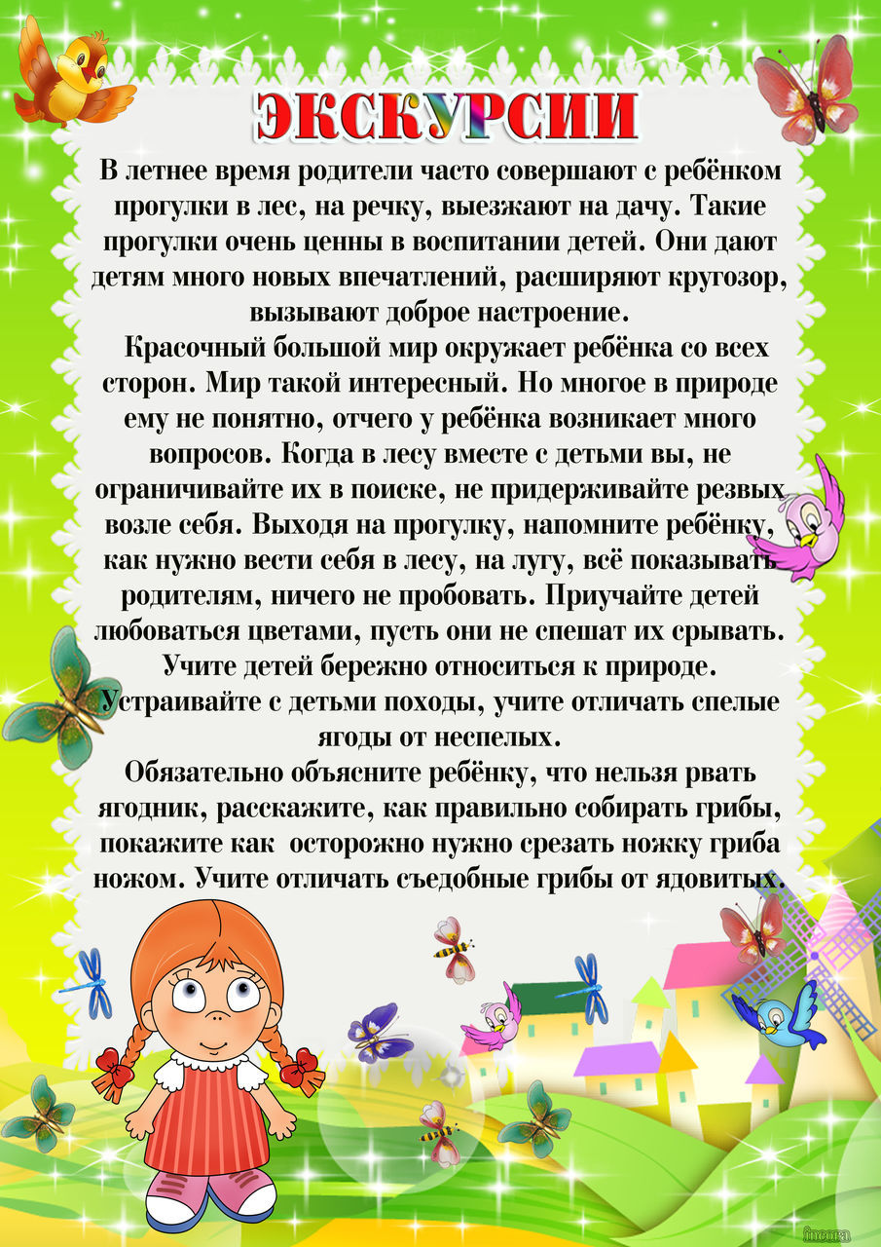

Дорогие наши читатели!
Надеемся, что наша газета поможет вам лучше понять работу ДОУ. А так же окажет консультативную помощь в вопросах воспитания и образования детей. Мы надеемся, что вы будете не только читателями, но и соавторами публикаций.
Желаем вас успехов!

РЕДКОЛЕГИЯ: – Гусарова Н.В, Шокурова Л.Ю., Антонова Е.Ю.
Ваши письма с вопросами и советами, интересными историями о детях, о семейных праздниках и буднях, о том, что вас радует и беспокоит, мы ждем по адресу:
микрорайон 1, детский сад «Росинка»
Адрес электронной почты: Dohkol-vesti@ yandex.ru
Газета издается с января 2015 года. Тираж: 15 экземпляров.

